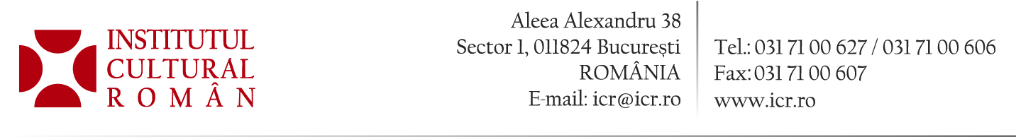

30 septembrie 2016

Informare de presă
Semnarea Memorandumului de Înţelegere dintre România şi EUROPALIA

Reprezentanţii mass-media sunt invitaţi să participe marţi, 4 octombrie 2016, la semnarea Memorandumului de Înţelegere dintre România şi EUROPALIA. Semnatarii din partea română vor fi ministrul afacerilor externe, Lazăr Comănescu, ministrul culturii, Corina Ioana Şuteu, şi preşedintele Institutului Cultural Român, Radu Boroianu. Semnatarii din partea EUROPALIA vor fi Contele Georges Jacobs de Haegen, preşedintele EUROPALIA INTERNATIONAL, şi Baroana Kristine De Mulder, directorul general EUROPALIA INTERNATIONAL.
Evenimentul se va desfăşura la sediul Bibliotecii Naţionale, la ora 11:00, şi va fi urmat de susţinerea de declaraţii de presă.
Reprezentații mass-media interesați să acopere mediatic acest eveniment sunt invitați să se acrediteze până luni, 3 octombrie 2016, ora 12:00, printr-o confirmare de participare pe adresa de e-mail presa@mae.ro.

Contact: Direcția Comunicare și IT, 031 7100 624, biroul.presa@icr.ro.

